Правила заочного отбора направления “РобоСтарт Spike”
Для выполнения задания Доставка груза общей категории Lego Spike допускаются роботы, собранные на базе конструктора Lego Spike. В конструкции робота допускается использование деталей и функциональных элементов соответствующего набора.

При выполнении данного задания необходимо руководствоваться правилами направления “Доставка груза” Общих положений соревнования “Робостарт”.

Для участия в заочном отборе необходимо снять на видео выполнение участниками команды задания.
- Необходимо заснять 2 (две) попытки заездов;
- Обе попытки должны быть засняты одним видео без монтажа;
- Время одной попытки не больше 60 секунд согласно регламента;
- Попытка начинается с запуска программы участниками команды, заканчивается прибытием робота в зону Финиш;
- Если робот покинул пределы поля (любой частью касающейся поверхности поля), попытка заканчивается и роботу засчитывается максимальное время 60 секунд;
- Время подготовки к каждому заезду не больше 120 секунд;
- Максимальное время видеозаписи не больше 360 секунд.
При подготовке камеры и рабочего места для видеозаписи необходимо учитывать:
- объективы камер должны захватывать поле и ноутбук/планшет целиком и предусматривать перемещение или движение участника при выполнении задания;
- площадка должна быть хорошо освещена и камеры должны четко и ясно фиксировать процесс выполнения задания.
Рекомендуемый ракурс расположения камеры:
- должны быть видны участники команды, поле, ноутбук/планшет с открытой программой.
- При съемке видео на телефон/планшет, гаджет расположить в горизонтальном положении.

Подготовка поля:
- Собрать игровые элементы из кирпичиков и пластин Lego
  - Груз собранный из кирпичиков Lego
  - Габаритные размеры груза:
    - Высота - не более 6 модулей;
    - Длина - не более 8 модулей;
    - Ширина узкой части - не 2 более модулей
    - Примеры груза:
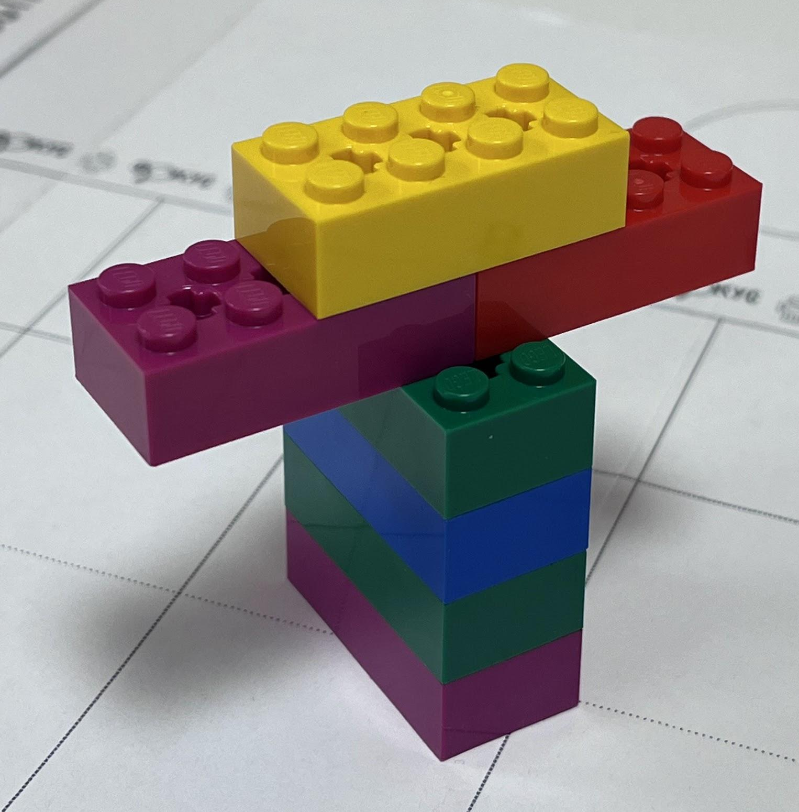
  - Цветная разметка:
    - Материал меток - цветной скотч, изолента или самоклеящаяся; бумага;
    - Цвет меток - красный, синий, зеленый
    - Размеры меток:
    - ширина - 10-20 мм
    - длина не больше 200 мм
    - Примеры меток:
  - Бордюр - балка Lego длиной от 12 до 16 модулей, зафиксированная на поверхности поля (скотчем или изолентой)
    - Цвет балки не важен
    - Пример бордюра:
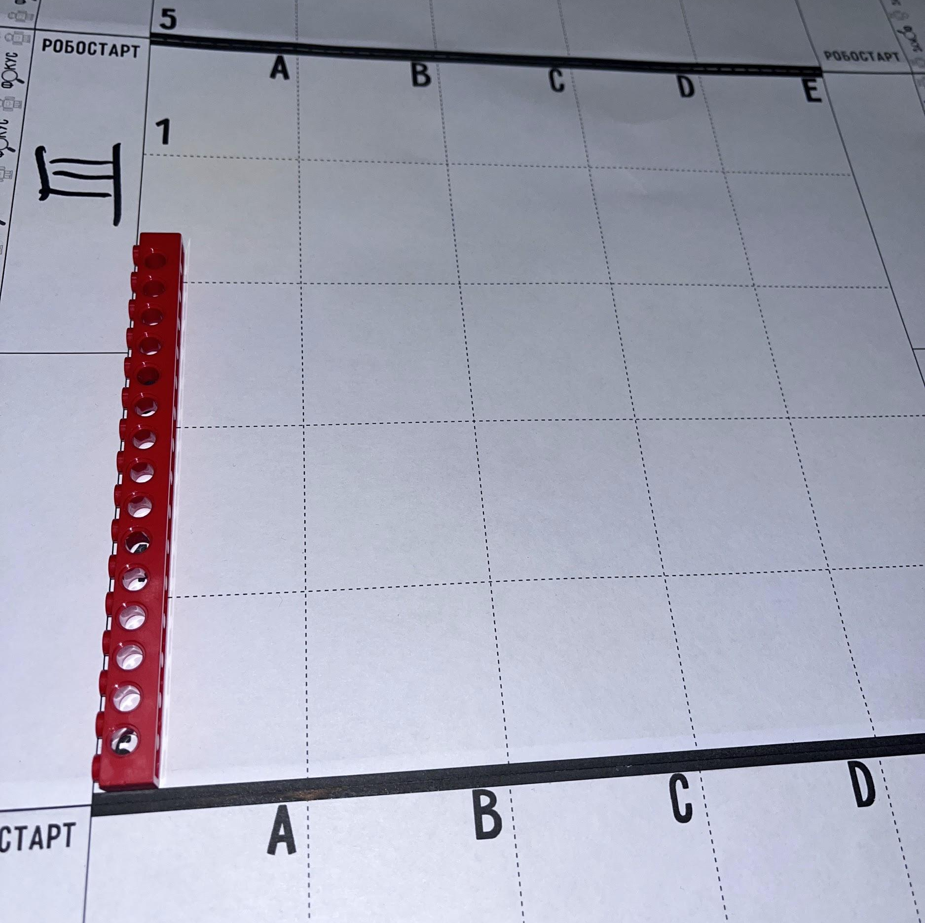
- Распечатать план поля - 7 листов формата А4. С одной из длинных сторон срезать лишнюю полосу по линии. Склеить листы. Поле расположить на ровной поверхности - стол или пол. Пронумеровать листы в кружках слева направо римскими цифрами.
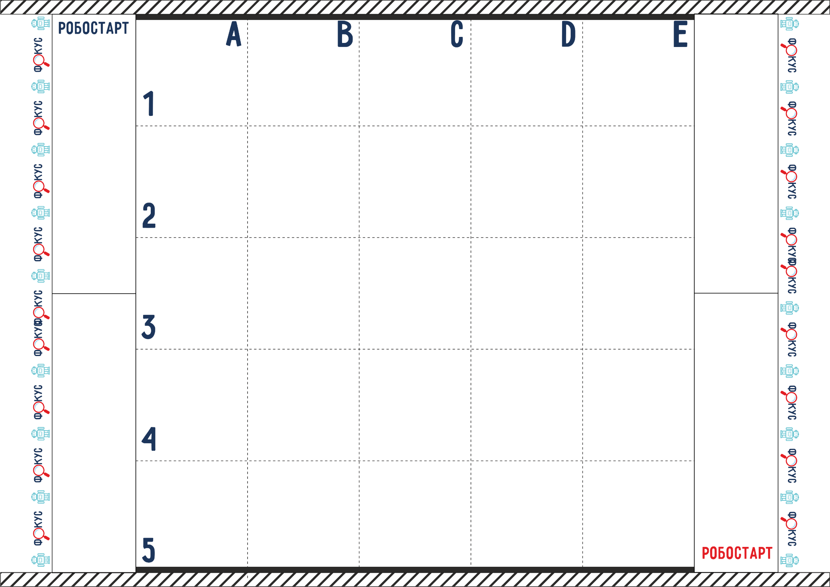

- Подготовить приложение Генератор случайных чисел (https://randstuff.ru/number/).
Пример поля:

Порядок подготовки и выполнения заездов:

Нанести цветные разметки на поле:

а) Зеленая - на плитке I столбец 4-5 - строки А-Е.

б) Синяя - на плитке VII столбец 1-2 - строки А-Е.

На плитке VII установить Бордюр на границе строки А и обочины столбцы 3-5 - зона Груза.
- Разместить груз на плитке VI столбец 2 клетки B-D.

Начать запись видео.

При помощи приложения Генератора случайных чисел определить положение зоны Старта (плитка III или IV - зона старта определяется один раз перед первой попыткой).

Наклеить красную метку в зоне Старта/Финиша столбец 4 клетки.
- Запустить робота.

Задание:
Робот из зоны Старта движется вперед. По пути захватывает груз. Везёт груз в зону разгрузки - за синей меткой поворачивает направо и оставляет груз за Бордюром. Робот возвращается на трассу. У красной метки останавливается, издаёт звук. Продолжает движение до плитки с зеленой меткой. Робот возвращается в зону старта/финиша - красная метка.

Критерии оценивания задания :
Проезд плитки (робот покинул зону плитки всеми частям, касающимися поверхности поля) | 15
Робот захватил груз (сдвинул с отметки груза более чем на 20 мм) | 10
Робот доставил груз, груз находится в зоне разгрузки полностью | 30
Робот доставил груз, груз находится в зоне разгрузки не полностью | 10
Робот вернулся в зону старта-финиша | 20
Робот отметился на контрольной точке | 15
Робот проехал неровность | 20
В зачёт идёт сумма баллов за две попытки. Время вторично. При одинаковом количестве баллов у команд, побеждает та, у которой время меньше.

Видео необходимо отправить до 12:00 25 мая через личный кабинет на сайте www.robofinist.ru

